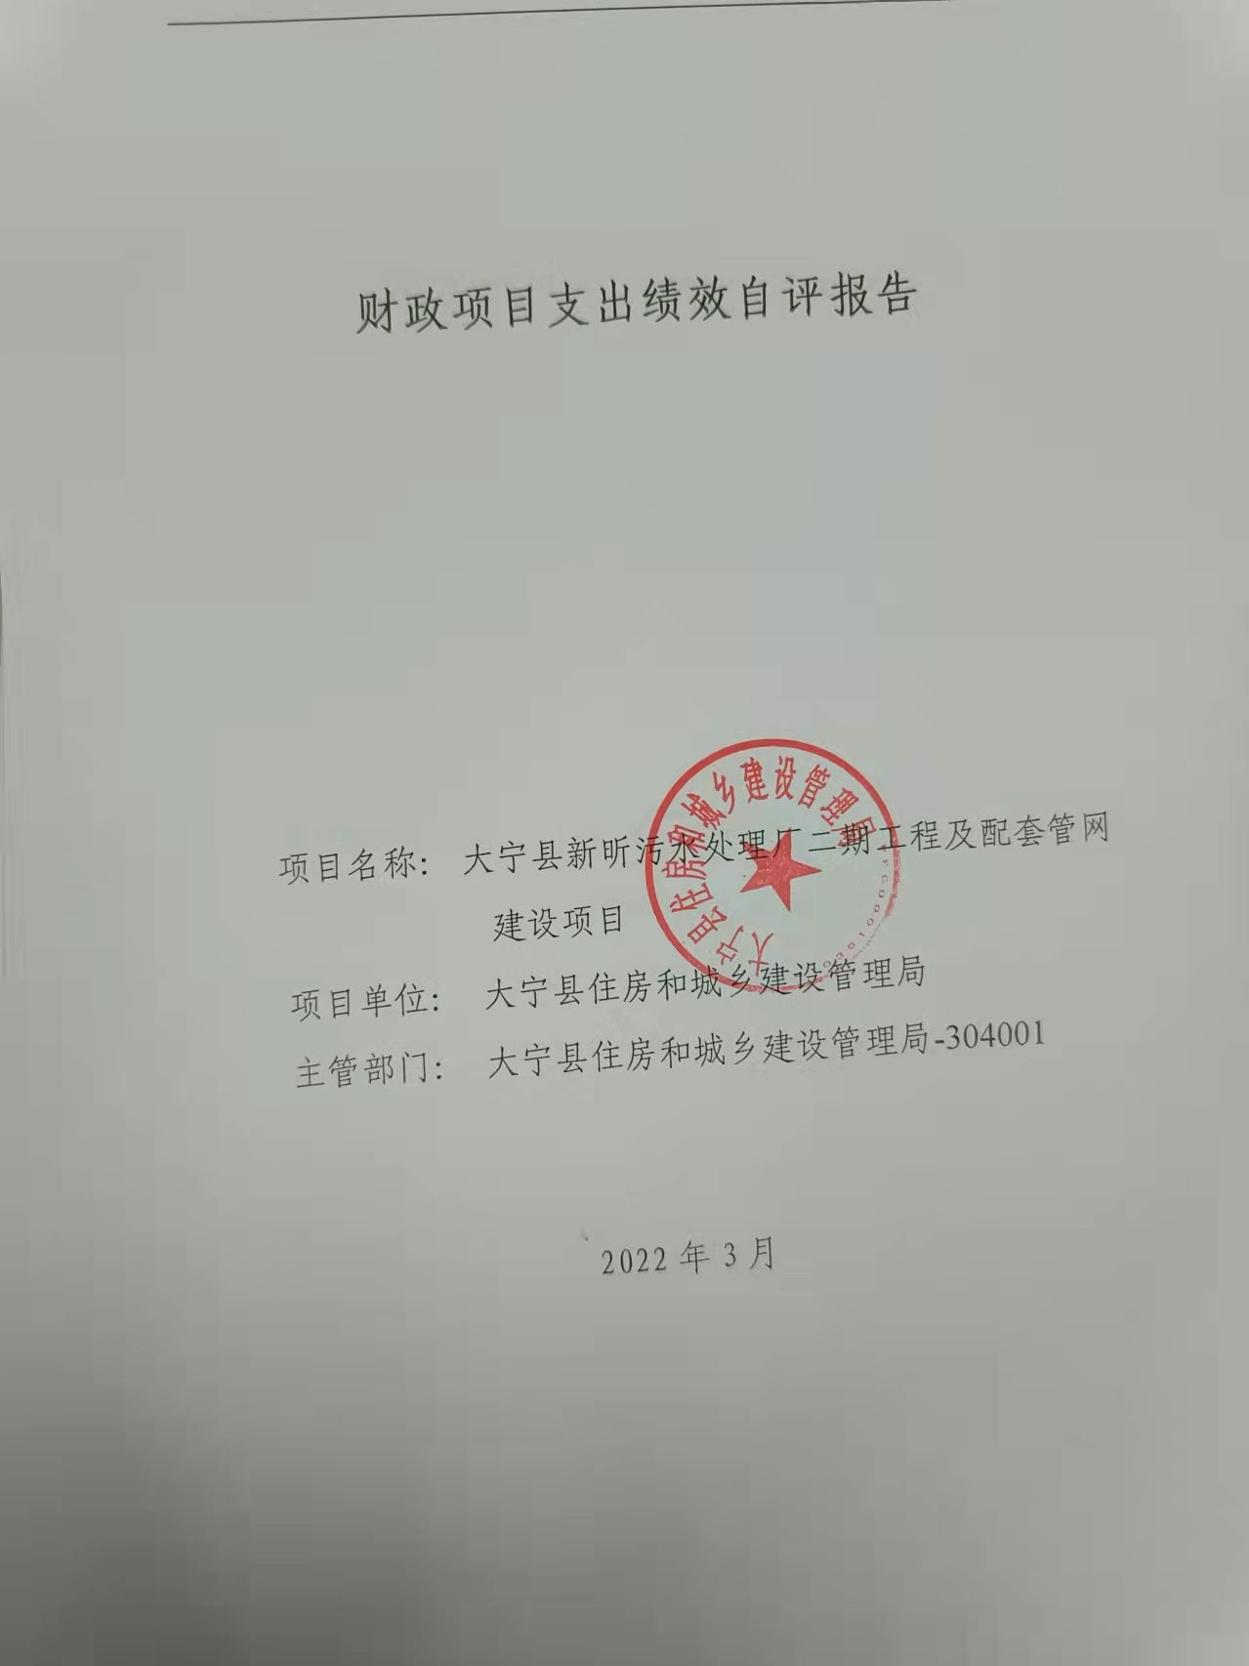

一、项目的基本情况 3

（一）项目概况 3

（二）预算执行情况 3

（三）项目绩效目标 4

二、项目绩效情况 4

（一）预算执行情况 5

（二）项目产出情况 6

（三）项目效益情况 6

（四）项目满意度情况 7

三、项目绩效分析 7

四、项目主要经验做法 8

五、项目管理中存在问题及原因分析 8

六、进一步加强项目管理措施及建议 8

附件1.项目支出绩效自评表 10

附件2.绩效自评相关资料 11

**一、项目的基本情况**

（一）项目概况

**项目概况：**新昕污水处理厂新建二期生化池、二沉池、高密沉淀池，改造原有生化池等工程。同时新铺设配套管网17015米。

**立项依据：**大发改审批发【2020】53号文

**设立的必要性：**为了改善城市水体环境，提高污水收集率，改善居住环境。

**保证项目实施的措施与制度：**大住建字【2021】18号

**项目实施计划：**先进行配套管网的铺设，完善厂区扩容前期手续，同步改造新昕污水处理厂扩容。

（二）预算执行情况

|  |  |  |  |  |  |  |  |  |  |
| --- | --- | --- | --- | --- | --- | --- | --- | --- | --- |
| **项目** | **行次** | **年度总金额(万元)** | **财政资金** | | | | | **上年结转资金(万元)** | **其他资金(万元)** |
| **小计** | **中央级** | **省级** | **市级** | **县区级** |
| 预算到位率 | (6)=(3)/(2) | 100 | 100 | 100 | 0 | 0 | 0 | 0 | 0 |
| 预算执行率(%) | (7)=(4)/(2) | 99.94 | 99.94 | 99.94 | 0 | 0 | 0 | 0 | 0 |
| 年初预算资金 | (1) | 0 | 0 |  |  |  |  |  |  |
| 全年预算资金 | (2) | 937.53 | 937.53 | 937.53 |  |  |  |  |  |
| 实际到位资金 | (3) | 937.53 | 937.53 | 937.53 |  |  |  |  |  |
| 全年执行资金 | (4) | 937 | 937 | 937 |  |  |  |  |  |
| 资金结余 | (5)=(3)-(4) | 0.53 | 0.53 | 0.53 | 0 | 0 | 0 | 0 | 0 |

（三）项目绩效目标

（1）. 项目实施期绩效目标

满足大宁县城内排污处理需求，川庄村至第二中学段沿途污水全部接入污水管道。进一步改善了我县城市环境、塑造了城市美好形象，提升了城市品质，推进了我县城市高质量发展。

（2）. 项目年度目标

满足大宁县城内排污处理需求，川庄村至第二中学段沿途污水全部接入污水管道。进一步改善了我县城市环境、塑造了城市美好形象，提升了城市品质，推进了我县城市高质量发展。

**二、项目绩效情况**

综合考虑预算执行情况、产出、效益、服务对象满意度各方面因素，通过数据采集及分析，最终评分结果：大宁县新昕污水处理厂二期工程及配套管网建设项目项目绩效自评价结果为:总得分92.77分，属于"优秀"。

（一）预算执行情况

|  |  |  |  |  |  |
| --- | --- | --- | --- | --- | --- |
| **二级指标** | **三级指标** | **权重** | **目标值** | **业绩值** | **得分** |
| 预算执行指标 | 预算执行率 | 10 | 100% | 99.94% | 9.99 |

（二）项目产出情况

|  |  |  |  |  |  |
| --- | --- | --- | --- | --- | --- |
| **二级指标** | **三级指标** | **权重** | **目标值** | **业绩值** | **得分** |
| 数量指标 | 建设规模 | 10 | 生化池、二沉池、高密沉淀池 | 100% | 10 |
| 铺设管网长度 | 10 | 17015 | 17015米 | 10 |
| 质量指标 | 质量达标率（%） | 10 | 100% | 100% | 10 |
| 时效指标 | 工程完工及时性 | 10 | 及时 | 100% | 10 |
| 成本指标 | 成本节约率（%） | 10 | 0% | 0.06% | 10 |

（三）项目效益情况

|  |  |  |  |  |  |
| --- | --- | --- | --- | --- | --- |
| **二级指标** | **三级指标** | **权重** | **目标值** | **业绩值** | **得分** |
| 经济效益 | 促进经济有效发展 | 15 | 有效 | 80% | 12 |
| 社会效益 | 改善居住生活环境 | 15 | 改善 | 81% | 12.15 |

（四）项目满意度情况

|  |  |  |  |  |  |
| --- | --- | --- | --- | --- | --- |
| **二级指标** | **三级指标** | **权重** | **目标值** | **业绩值** | **得分** |
| 服务对象满意度指标 | 社会公共满意度（%） | 10 | 95% | 82% | 8.63 |

**三、****项目绩效分析**

1. **项目实施和预算执行情况及分析**

大宁县新昕污水处理厂二期工程及配套管网建设项目追加预算专项资金937.53万元，预算执行项目资金937万元，预算到位率100%，预算执行率99.94%，剩余资金已被县财政收回。目前该项目已完工并投入使用。

1. **产出情况及分析**

及时保质保量的完成了新昕污水处理厂新建二期生化池、二沉池、高密沉淀池、改造原有生化池等工程。同时新铺设配套管网17015米。工程已完工，并投入使用。

1. **效益情况及分析**

该项目的实施改善了城市水体环境，提高了污水收集率，改善了居住环境。

1. **满意度情况及分析**

社会公共满意度95（%）

**四、项目主要经验做法**

严格规范实施过程中的管理，做到事前有计划、事中有监督、事后有问效，对质量严格把关，保质保量完成了该项目并已投入使用。该项目的实施改善了城市水体环境，提高了污水收集率，改善了居住环境

**五、项目管理中存在问题及原因分析**

在实施过程中规范管理，做到事前有计划、事中有监督、事后有问效，对质量严格把关。

**六、进一步加强项目管理措施及建议**

1、建议加强监管力度，规范实施过程中的管理，做到事前有计划、事中有监督、事后有问效，对质量严格把关。2、进一步建立健全长效发展机制建设，不断改善城市水体环境 。

**附件1.项目支出绩效自评表**

|  |  |  |  |  |  |  |  |  |
| --- | --- | --- | --- | --- | --- | --- | --- | --- |
| **附件1.项目支出绩效自评表** | | | | | | | | |
| **一级指标** | **二级指标** | **目标指标** | **权重** | **目标值** | **业绩值** | **完成率** | **指标得分** | **偏差原因分析及改进措施** |
| 预算执行指标 | 预算执行指标 | 预算执行率 | 10 | 100% | 99.94% | 99.94% | 9.99 | 该项目已完工，剩余资金由县财政收回 |
| 产出指标 | 数量指标 | 建设规模 | 10 | 生化池、二沉池、高密沉淀池 | 100% | 100% | 10 |  |
| 铺设管网长度 | 10 | 17015 | 17015米 | 100.00% | 10 |  |
| 质量指标 | 质量达标率（%） | 10 | 100% | 100% | 100.00% | 10 |  |
| 时效指标 | 工程完工及时性 | 10 | 及时 | 100% | 100% | 10 |  |
| 成本指标 | 成本节约率（%） | 10 | 0% | 0.06% | 100% | 10 | 该项目已完工，剩余资金由县财政收回 |
| 效益指标 | 经济效益 | 促进经济有效发展 | 15 | 有效 | 80% | 80% | 12 | 促进经济有效发展 |
| 社会效益 | 改善居住生活环境 | 15 | 改善 | 81% | 81% | 12.15 | 不断改善居住生活环镜 |
| 满意度指标 | 服务对象满意度指标 | 社会公共满意度（%） | 10 | 95% | 82% | 86.32% | 8.63 | 提高社会公共满意度 |
|  |  |  |  |  |  |  |  |  |
|  |  |  |  |  |  |  |  |  |

**附件2.绩效自评相关资料**

|  |
| --- |
| **附件2.绩效自评相关资料** |
|  |